**МИНИСТЕРСТВО НАУКИ И ВЫСШЕГО ОБРАЗОВАНИЯ РОССИЙСКОЙ ФЕДЕРАЦИИ ФЕДЕРАЛЬНОЕ ГОСУДАРСТВЕННОЕ БЮДЖЕТНОЕ ОБРАЗОВАТЕЛЬНОЕ УЧРЕЖДЕНИЕ ВЫСШЕГО ОБРАЗОВАНИЯ «РОССИЙСКИЙ ГОСУДАРСТВЕННЫЙ ПЕДАГОГИЧЕСКИЙ УНИВЕРСИТЕТ им. А. И. ГЕРЦЕНА**

Институт информационных технологий и технологического образования Кафедра компьютерные технологии и электронного обучения

Основная профессиональная образовательная программа

Направление подготовки 09.03.01 Информатика и вычислительная техника Направленность (профиль) «Технологии разработки программного обеспечения»

форма обучения - очная

ЛАБОРАТОРНАЯ РАБОТА №3

по дисциплине: «Операционные системы»

Использование групп VM, снимков, клонирование, импорт и

экспорт виртуальных машин

Руководитель: доктор педагогических наук, профессор

Абрамян Геннадий Владимирович

Автор работы

студентка 2 курса 1 группы 1 подгруппы

Мельникова Алена Сергеевна

Санкт-Петербург 2023

1. Создание группы с использованием GUI

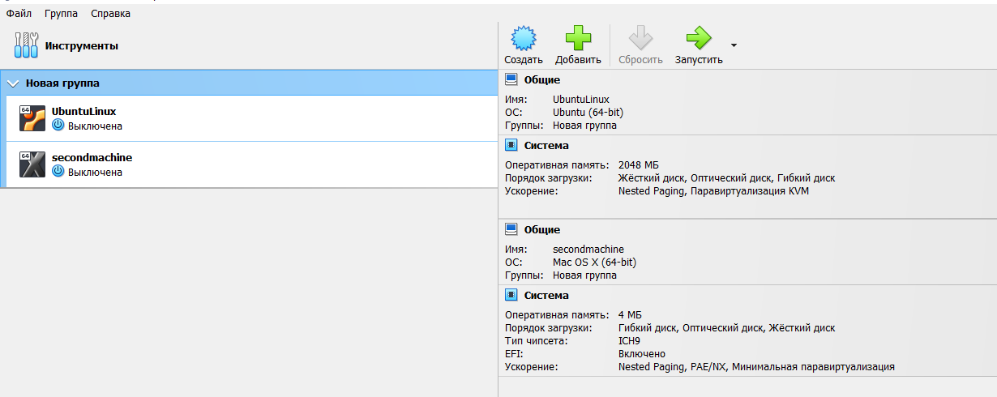

1. Создание, восстановление и удаление снимков

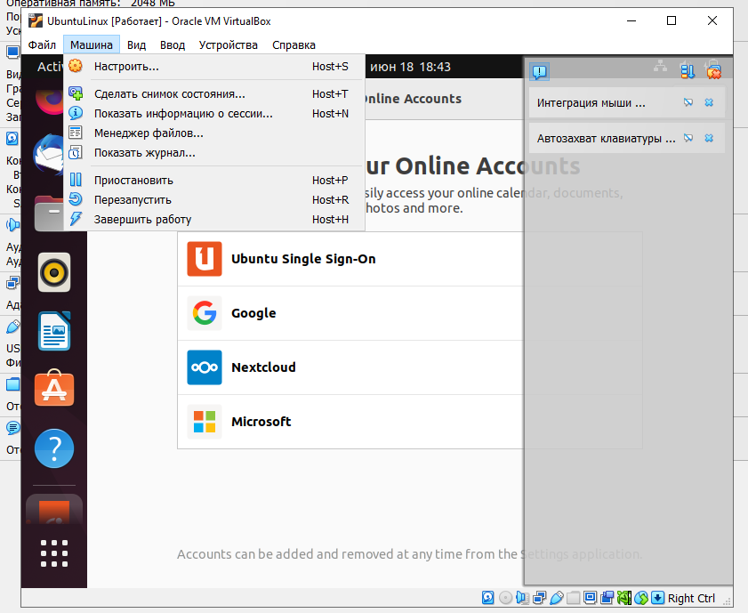

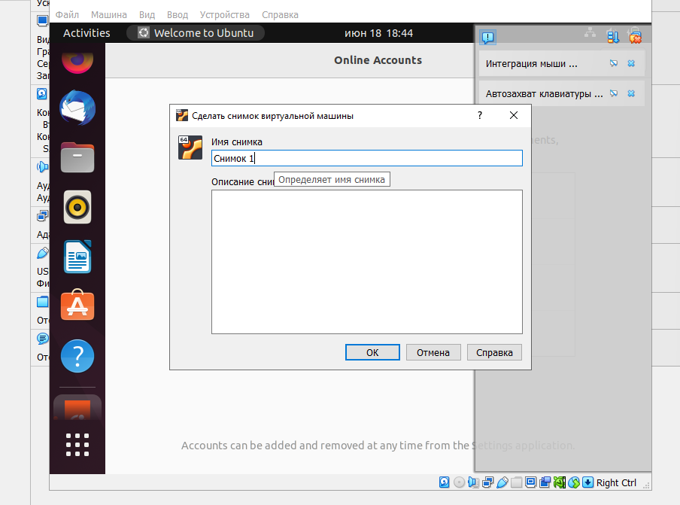

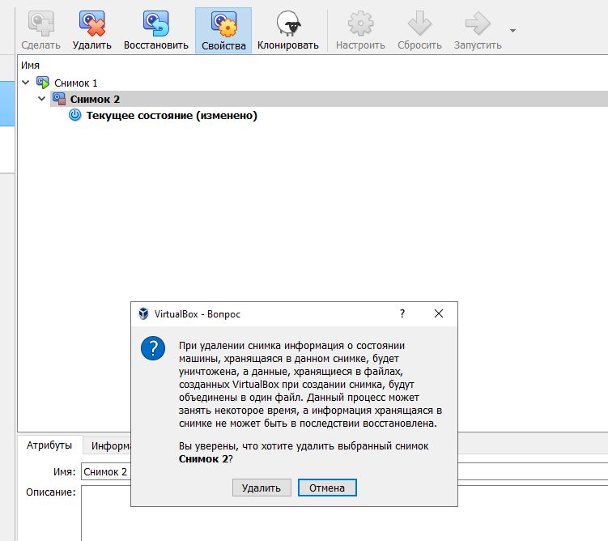

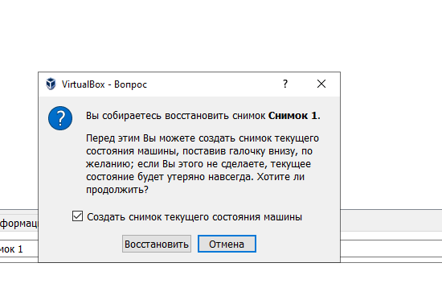

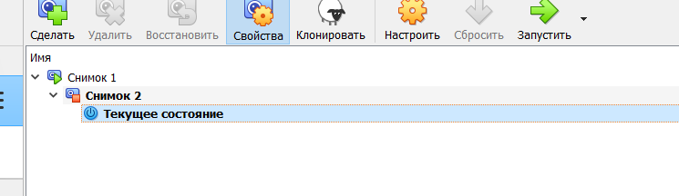

1. Удаление виртуальных машин

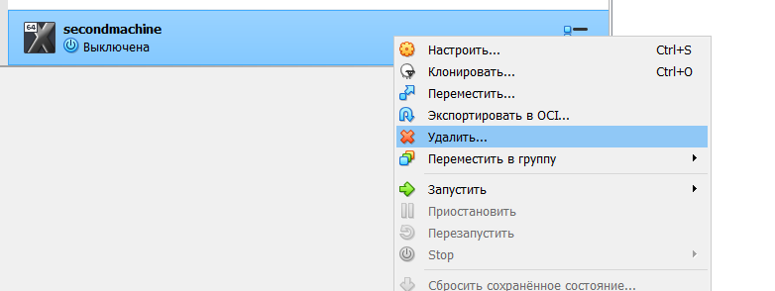

1. Клонирование виртуальных машин

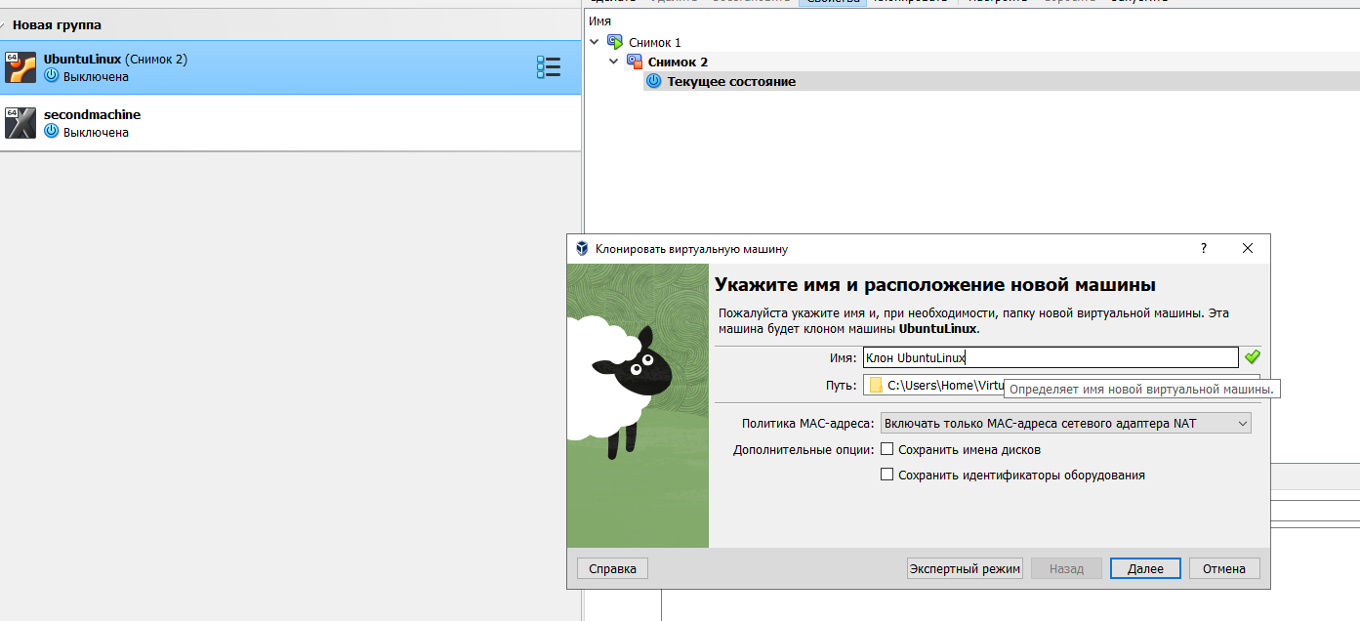

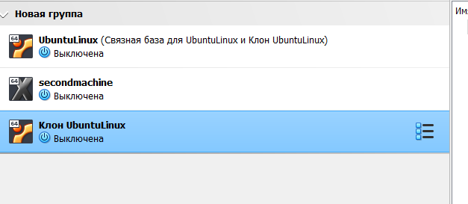

1. Импорт и экспорт виртуальных машин

